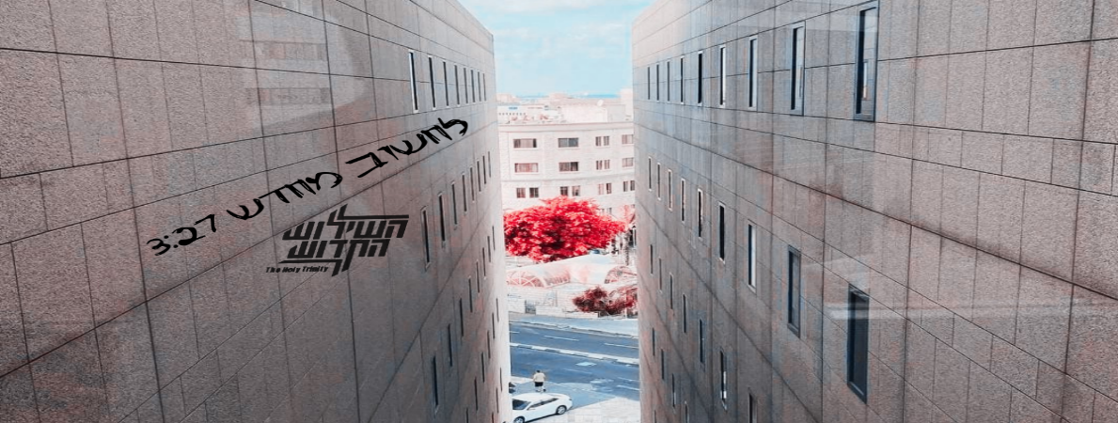

השילוש הקדוש - לחשוב מחדש
ז'אנר – אינדי רוק אחר

מרוץ החיים, התמודדות מורכבת שדוברה רבות וכעת נכתבת מתוך נבכי הנשמה
סינגל חדש *לחשוב מחדש* להרכב החיפאי, 'השילוש הקדוש', מתוך אלבומם השני שבדרך. את השיר כתב והלחין שלומי לחייני, סולן וממייסדי ההרכב.
מילות השיר מתארות את החיפוש אחר המפלט אל השקט מתוך טרדות ועומסי החיים.
עד כה צברו 'השילוש הקדוש' קהל בעיקר באזור הצפון ופניהם אל שאר רחבי הארץ.
שיריהם הקודמים זכו כבר ליותר מ3000 השמעות ברדיו ובטלוויזיה ונראה שהם בדרך הנכונה.

יח"צ : חב' התקליטים היט רקורדס ותקשורת | המח' הישראלית 077.5250729
hitrecordspromo@gmail.com וואטסאפ 052.3829821

חברי ה 'שילוש הקדוש' :
שלומי לחייני-סולן, כותב ומלחין/ מייסד | ראלף הובר-תופים, הפקה מוסיקלית, הקלטה ומיקס
אפיק לחייני-גיטרה| מורן שישו-גיטרה בס | איציק שטמר- קלידים

